Памятка педагогу
«Что делать при эмоциональном выгорании?»
Известно, что эмоциональное выгорание – это своего рода механизм защиты личности, который проявляется в форме частичного или же полного отключения эмоций, как реакции на некоторые психотравмирующие воздействия.
Что делать, если Вы заметили первые признаки эмоционального выгорания?
- Необходимо признать их наличие.
Выполнить этот начальный пункт, на пути к эмоциональному восстановлению очень непросто. Далеко не каждый педагог готов признать свое профессиональное и эмоциональное выгорание. Тем не менее, без выполнения этого пункта невозможна дальнейшая работа по устранению эмоционального выгорания.
Нельзя блокировать свои чувства и эмоции, скрываться от самого себя и «убегать» в общественную активность, либо другие формы, позволяющие на время скрыть признаки эмоционального выгорания.
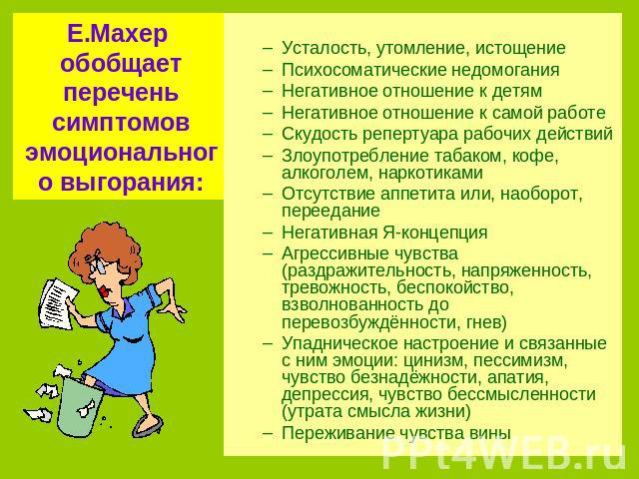

Облегчить состояние и признать наличие проблемы поможет:
- эмоциональная и физическая поддержка от близких людей
- обращение к опытному специалисту (психолог, опытный педагог, коллега)
уединение
- Необходима специальная работа, направленная на устранение причин и последствий эмоционального выгорания.
На этом этапе очень важно отработать все эмоции, чувства, травматический опыт – все то, что привело в конечном итоге к эмоциональному выгоранию. Характерные для выгорания состояния сами по себе не проходят. Не стоит надеяться «на авось» и ждать чуда. В большинстве случаев необходимо не только уединение и разбор своих переживаний и чувств, но и квалифицированная помощь опытного профессионала (психолога), который поможет «трезво» оценить ситуацию и поможет избавиться от признаков и последствий эмоционального выгорания.
Все скопившиеся чувства и эмоции необходимо отработать, выпустить их на волю, избавится навсегда от эмоционального и психологического груза.
- Пересмотр жизненных целей и ценностей.
После очистки «внутреннего пространства» от ненужных эмоциональных зажимов, скопившихся психологических проблем необходимо осуществить следующий этап – пересмотреть свои жизненные приоритеты, цели, задачи, отношение к себе и окружающим, к работе, к жизни в целом.
Крайне важный и продолжительный этап, ведь без изменения своего внутреннего мира вряд ли получится вновь зажить полноценной жизнью и устранить все прежние формы реагирования на повседневные ситуации, которые вскоре вновь приведут к эмоциональному выгоранию.

Несколько важных советов о том, как жить в согласии с собой и миром.
- эмоциональное выгорание вряд ли постигнет человека жизнерадостного и довольного своей жизнью и самим собой
- старайтесь во всем находить хорошие стороны, не жалуйтесь на жизнь и обстоятельства, кому-то сейчас намного хуже
- находите время на любимое дело
- выделяйте достаточно времени на отдых, сон, уединение, общение с близкими людьми
- научитесь останавливать «внутренний диалог», наши мысли, подобно назойливым мухам, роятся в голове и забирают очень много психической энергии, которую можно потрать на что-то более приятное и полезное
- не скрывайте свои чувства, не прячьте в глубины души эмоции, выражайте их своевременно в приемлемой для общества форме
- не копите обиды - это мешок с колючками, который не поранит обидчика, но истерзает всю вашу душу
- старайтесь соблюдать режим, чередуйте умственные и физические нагрузки
- почаще «общайтесь» с природой и животными.

